PRESSEINFORMATION

Schön von innen-Menü

Schönheit von innen: Dazu gehört auch eine ausgewogene Ernährung mit wichtigen Nährstoffen. Sie deckt den Bedarf an Vitaminen und Mineralstoffen, wie auch an Kohlenhydraten, Eiweißen und Fetten. Mit den Beauty-Rezepten, bestehend aus Vorspeise, Hauptgang und Dessert, kann die natürliche Schönheit natürlich von innen unterstützt werden.

Vorspeise: Gazpacho aus Tomaten, roter Paprika, Rote Bete und Granatapfelkernen, mit Avocado, Chiasamen-Chips und Kräutern

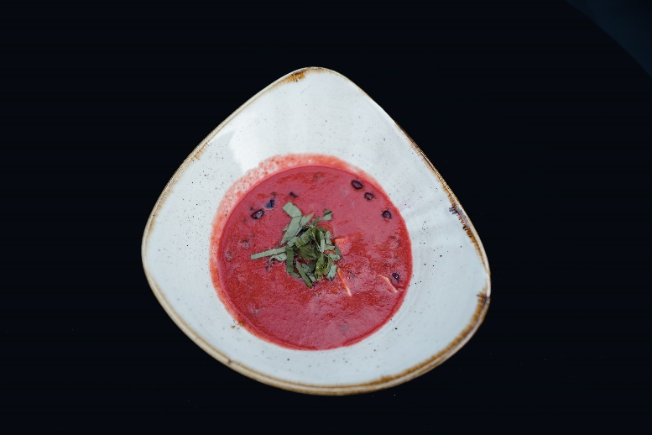
Zutaten für 5 Personen
300 g reife Tomaten
200 g rote Paprika
200 g Rote Bete
50 ml Apfelsaft
30 ml Oliven Öl
1 Knoblauchzehe
1 Messerspitze Chili
3 Limetten
2 Avocados
30 g Basilikum
10 g Estragon
30 ml Oliven Öl
1 Limette
3 Dicke Kartoffeln
100 g Chiasamen
200 g Wildkräuter Salat

Kochanleitung
Für die Gazpacho die Rote Bete entsaften und mit den Tomaten, Paprika, Knoblauch und dem Apfelsaft mixen. Durch ein Sieb passieren und mit Oliven Öl, Salz, Pfeffer, Limettensaft und Chili abschmecken.

Die Avocados halbieren, schälen und in dünne Scheiben schneiden, mit Oliven Öl Salz, Pfeffer abschmecken und die Kräuter gehackt dazu geben.

Für die Chips die Kartoffeln entsaften und auf einem Wasserbad so lange aufschlagen, bis die Masse andickt. Die Masse mit den Chiasamen verrühren und dünn auf einem Backpapier ausstreichen. Bei 80°C im Ofen für 4 Stunden trocknen. Anschließend bei 180 Grad in einem Topf frittieren, bis die Chips gold gelb sind.

Die Gazpacho in einem tiefen Teller anrichten, die Avocado mittig platzieren und mit den Kräutern und den Chips garnieren.

